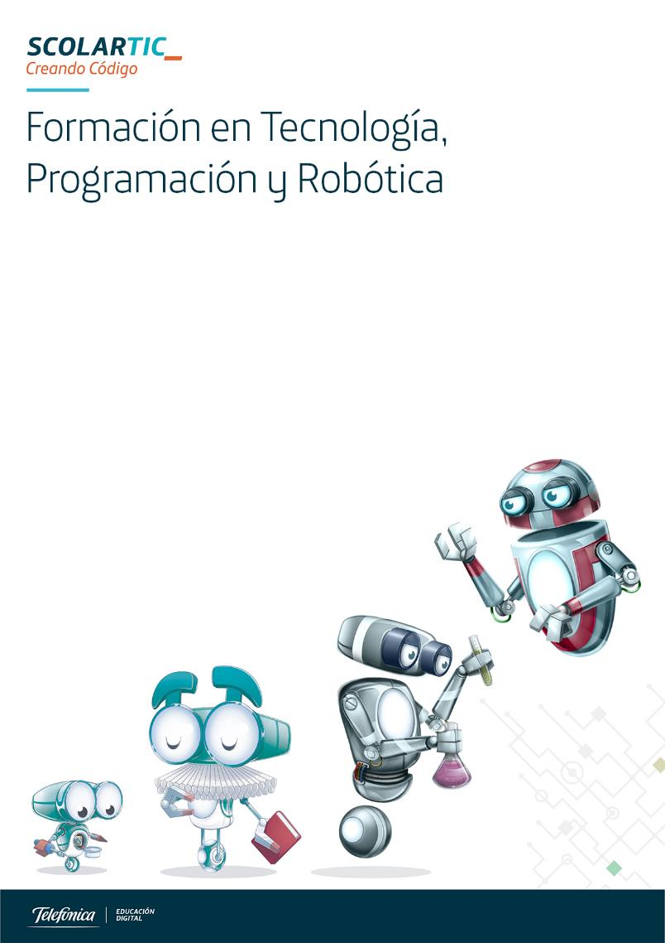

Actividad práctica
Introducción a la
Programación con
Processing

Curso de Educación Secundaria
Comunidad Autónoma
de Madrid

Actividad con Processing
1_ Nombre, apellidos y correo electrónico de EducaMadrid del participante
Adolfo Rodríguez Cuerva
Adolfo.rodriguez@educa.madrid.org
2_ Título de la unidad didáctica
Catedrales.
3_ Curso
2º Bachillerato. Historia del Arte.
4_ Descripción del proyecto
Simulamos una pizarra digital.
Se cargan imágenes de distintas catedrales españolas y hay que identificar el estilo arquitectónico y el nombre de la catedral.
Cargamos una imagen pulsando las teclas a, b, c o d.
Se carga un fondo de color aleatorio, encima de la imagen, cada vez que iniciamos la aplicación.
Con el ratón iremos mostrando distintas partes de la imagen al movernos por la pantalla. Si queremos ocultar el icono del ratón (la manita) debemos pulsar el botón izquierdo del ratón.
Para mostrar la solución debemos dejar pulsada la tecla que carga la imagen (a, b, c o d) y mantener pulsado el botón izquierdo del ratón de forma simultánea.

5_ Competencias que se trabajan
- Conciencia y expresiones culturales.
- Competencia digital.
- Competencias sociales y cívicas.

6_ Objetivos
- Conocer concepciones estéticas y características esenciales del arte.
- Identificar nuestro patrimonio cultural.
- Utilizar la terminología específica del arte.

7_ Contenidos
- Aportación de la arquitectura religiosa a la cultura urbana.
- Modalidades arquitectónicas.
- La iconografía arquitectónica religiosa.

8_ Criterios de evaluación
- Concurso por equipos para acertar el estilo arquitectónico y la catedral mostrada.

9_ Código del programa
- float rX1 = 0; // x
- float rY1 = 0; // y
- float rW1 = 100; // width
- float rH1 = 100; // height

- float rX2; // x
- float rY2; // y
- float rW2 = 20; // width
- float rH2 = 20; // height

- PImage img1, img2, img3, img4;

- int r = int(random(0, 256));
- int b = int(random(0, 256));
- int g = int(random(0, 256));

- void setup() {
- size(800, 600);
- background(255, 255, 255, 100);
- }

- void draw() {
- if (key == 'a') {
- img1 = loadImage("catedralleon.jpg");
- background(img1);
- }
- if (key == 'b') {
- img2 = loadImage("catedralastorga.jpg");
- background(img2);
- }
- if (key == 'c') {
- img3 = loadImage("catedralgranada.jpg");
- background(img3);
- }
- if (key == 'd') {
- img4 = loadImage("catedralsantiago.jpg");
- background(img4);
- }

- raton();
- println(key);

- rX2 = mouseX;
- rY2 = mouseY;

- noStroke();
- rect(rX2, rY2, rW2, rH2, 10);

- for (int n = 0; n < 6; n = n+1) {

- for (int i = 0; i < 8; i = i+1) {
- rect(rX1+i*100, rY1+n*100, rW1, rH1);

- if (rectRectIntersect(rX1+i*100, rY1+n*100, rX1+i*100+rW1, rY1+n*100+rH1, rX2-80, rY2-10, rX2+rW2-100, rY2+rH2-50) == true) {
- fill(r, b, g, 100);
- } else {
- fill(r, b, g);
- }
- }
- }

- solucion();

- }
- boolean rectRectIntersect(float left, float top, float right, float bottom,
- float otherLeft, float otherTop, float otherRight, float otherBottom) {
- return !(left > otherRight || right < otherLeft || top > otherBottom || bottom < otherTop);
- }

- void solucion() {
- if (mousePressed) {
- if (keyPressed) {
- if (key == 'a' || key == 'A') {
- img1 = loadImage("catedralleon.jpg");
- background(img1);
- }
- }
- }

- if (mousePressed) {
- if (keyPressed) {
- if (key == 'b' || key == 'B') {
- img2 = loadImage("catedralastorga.jpg");
- background(img2);
- }
- }
- }
- if (mousePressed) {
- if (keyPressed) {
- if (key == 'c' || key == 'C') {
- img3 = loadImage("catedralgranada.jpg");
- background(img3);
- }
- }
- }
- if (mousePressed) {
- if (keyPressed) {
- if (key == 'd' || key == 'D') {
- img4 = loadImage("catedralsantiago.jpg");
- background(img4);
- }
- }
- }
- }

- void raton() {
- if (mousePressed == true) {
- noCursor();
- } else {
- cursor(HAND);
- }
}

10_ Una captura de pantalla del sketch resultado al ejecutar el programa.
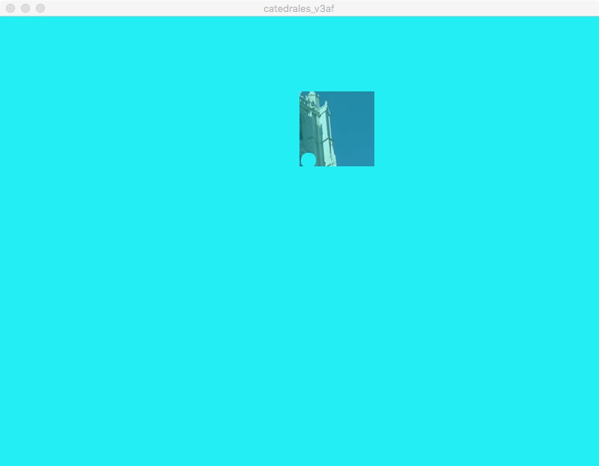

Acepta que esta unidad didáctica quede recogida bajo una licencia Creative Commons (by – nc – sa) (Reconocimiento, No Comercial, Compartir Igual) para ser compartida por todos los miembros de la comunidad de docentes: http://es.creativecommons.org/blog/licencias/

